**登山計畫書**

|  |  |  |  |  |  |
| --- | --- | --- | --- | --- | --- |
| **攀登地點** | | 大霸群峰出武陵 | | **攀登時間** | 2018.5.24 19時30分  （出發）至  2018.5.28 22時（回來） |
| **~** | 5/24(四) 中壢19:30—觀霧23:00—-宿觀霧  5/25(五) 觀霧6:00—馬達拉溪登山口11:00~12:00——九九山莊 (16:00)~宿九九山莊  5/26(六)-九九山莊(5:30) —3050叉路(7:00)—往返加利山(7:00~8:00) –伊澤山叉路(9:00)- 往返伊澤山(9:00~9:40) –中霸山屋(10:40~11:10午餐) –大小霸叉路(12:30)~ 往返小霸(12:30~14:00) —霸南山屋(16:00) 宿霸南山屋  5/27(日)- 霸南山屋(6:00) —巴紗拉雲山屋舊址(7:30)—塔克金溪源頭(8:30)–新達山屋(11:30~14:00) –品田山(16:00)- 新達山屋(17:00) 宿新達山屋  5/28(一)- 新達山屋(6:00) —三叉營地(7:30)—池有山登山口,煙聲瀑布(11:30~13:00午餐) –武陵吊橋(14:30)-慶功宴(~18:30) –中壢(22:00) 宿溫暖的家 | | | | |
| **入山地點** | | 觀霧 | | **下山地點** | 武陵 |
| **無線電頻道** | | 145.830 | | **山上行動電話** | 0938-141242 |
| **領隊** | | 許榮勳 | **電話** | （H）： （M）：0938-141242 | |
| **留守人** | | 謝榮鳳 | **電話** | （H）： （M）: 0932-277007 | |
| 地圖稜脈圖（或文字敘述行程中使用之圖名） | | | | | |

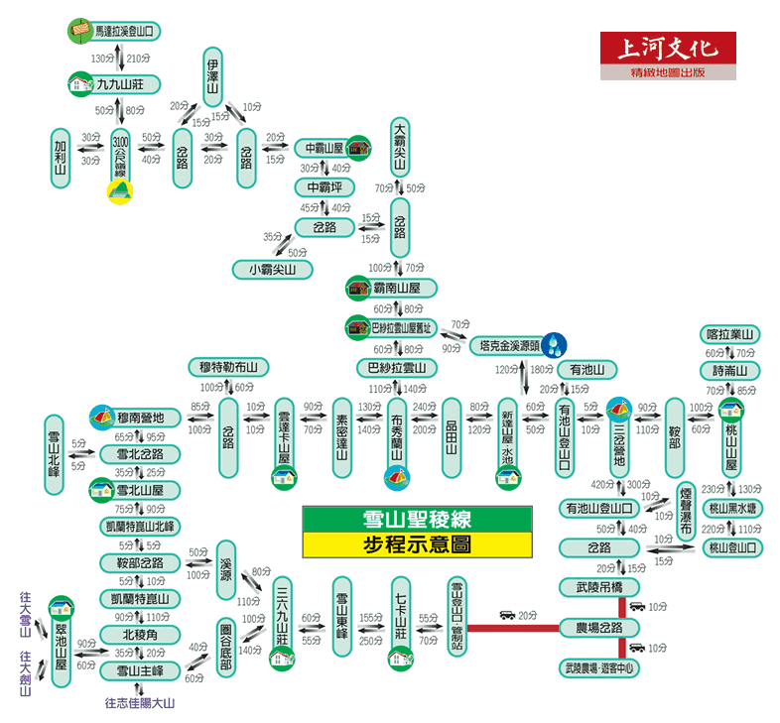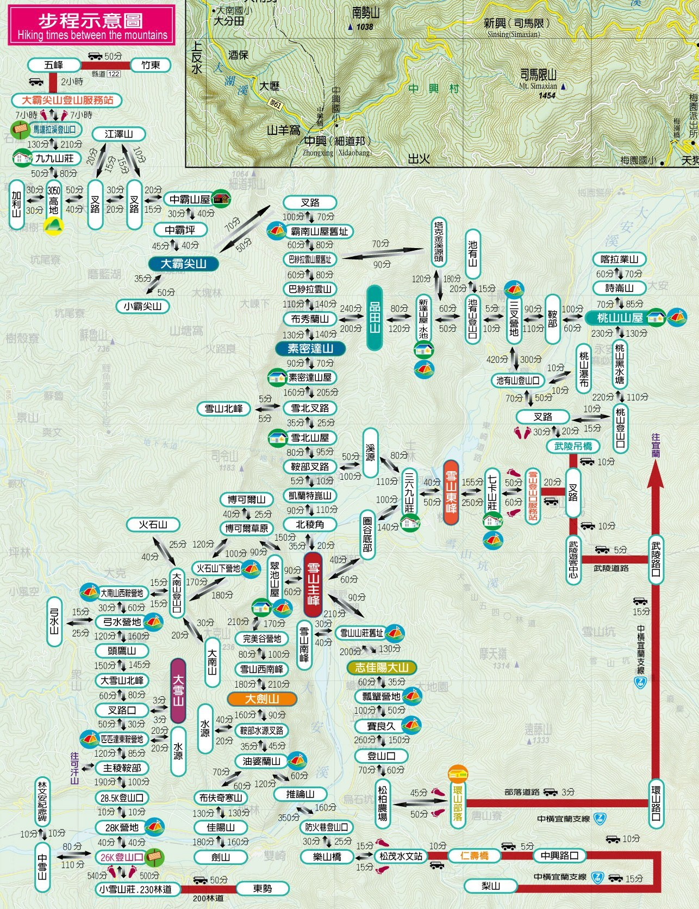

**裝備清單：**

**個人裝備：**（有攜帶的裝備請在註記處做記號）1-3月請攜帶雪季裝備

|  |  |  |  |
| --- | --- | --- | --- |
| **項目** | **註記** | **項目** | **註記** |
| 大背包 | V | 小背包（攻頂背包） | V |
| 防水背包套 | V | 綁腿 |  |
| 頭巾 | V | 睡袋(羽毛或中空纖維) | V |
| 頭燈、手電筒（含電池） | V | 睡墊 | V |
| 保暖帽 | V | 禦寒衣物（外、中層衣） | V |
| 遮陽帽 | V | 二截式雨衣褲（透氣） | V |
| 登山鞋或雨鞋 | V | 登山杖 | V |
| PP襪、登山毛襪 | V | 碗、筷、杯 | V |
| 水壺（保溫瓶） | V | 高度計 |  |
| 等高線圖 | V | 指北針 |  |
| 稜線地圖 |  | 毛巾、頭巾 | V |
| 打火機、防水火柴 | V | 瑞士刀 | V |
| 紙筆 |  | 備用電池 | V |
| 手套、工作手套 | V | 低音哨 |  |
| 面紙及紙巾 | V | 簡單的盥洗用品 | V |
| 個人藥品 | V | 備用衣物 | V |
| 露宿袋 |  | 輕便拖鞋 | V |
| 防曬用品及護唇膏 | V | 相機（數位）含電池 |  |
| 身份證及保險卡 | V | 瓦斯爐頭 | V |
| 風雪衣 |  | 瓦斯燃料 | V |
| 羽毛衣 | V | 行動糧 | V |
| 溯溪鞋 |  | 水袋 | V |

**注意事項:**

1. **集合時間為5/24 19:30, 於廣隆宮,夜宿觀霧**
2. **提供餐食如下:**
   * **中餐自理**
   * **晚餐提供飯及湯, 早餐提供稀飯, 其餘菜色自理, 請依據本身食量及喜好準備**
   * **5/28慶功宴晚餐視時間擇於牛鬥或礁溪**